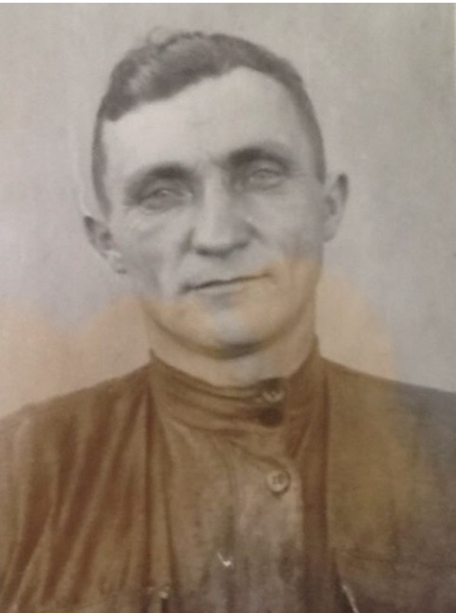

Дегтярев
Степан Яковлевич

Дата рождения | 28.12.1910
Место рождения | с.Мостовое, Мостовский район, Краснодарский край
Дата призыва в РККА | 1941
Место призыва (наименование городского (районного) военного комиссариата, осуществившего призыв)
Место службы | 351 стрелковая дивизия
Звание, должность | красноармеец
Участие в войне (военнослужащий, партизан, подпольщик, вольнонаёмный состав) | военнослужащий
Награды
Краткая биография | служил в санитарном батальоне, в мае 1942 под Харьковом попал в окружение и был пленен. До конца войны находился в лагере для военнопленных в Норвегии. Был освобожден английскими войсками и отправлен на Родину
Дата и место гибели (пропажи без вести, смерти, пленения) | попал в плен (освобожден) 28.05.1942, умер 14.03.1992
Место и вид захоронения в годы войны и (или) перезахоронения послевоенное время (область (республика, край), район (округ), населённый пункт (город, деревня, поселок, село, станица, хутор)

